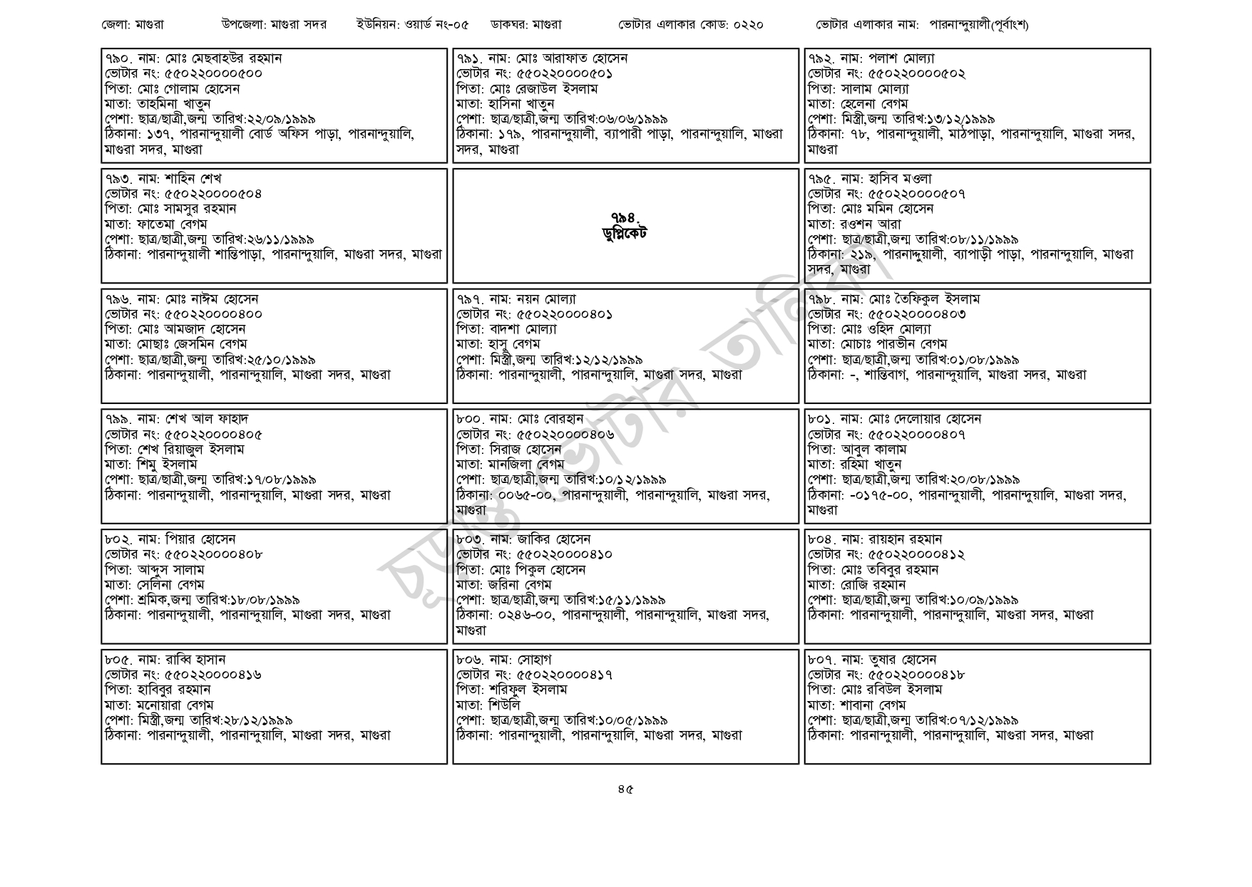
জেলা: মাগুরা
উপজেলা: মাগুরা সদর ইউনিয়ন: ওয়ার্ড নং-০৫
ডাকঘর: মাগুরা
| ৭৯০. নাম: মোঃ মেছবাহউর রহমান
ভোটার নং: ৫৫0220000 500 পিতা: মোঃ গোলাম হোসেন
মাতা: তাহমিনা খাতুন
পেশা: ছাত্র/ছাত্রী,জন্ম তারিখ: ২২/০৯/১৯৯৯
ঠিকানা: ১৩৭, পারনান্দুয়ালী বোর্ড অফিস পাড়া, পারনান্দুয়ালি, মাগুরা সদর, মাগুরা
| ৭৯৩. নাম: শাহিন শেখ
[ভোটার নং: ৫৫0220000504
পিতা: মোঃ সামসুর রহমান
মাতা: ফাতেমা বেগম
পেশা: ছাত্র/ছাত্রী,জন্ম তারিখ: ২৬/১১/১৯৯৯
ঠিকানা: পারনান্দুয়ালী শান্তিপাড়া, পারনান্দুয়ালি, মাগুরা সদর, মাগুরা
৭৯৬. নাম: মোঃ নাঈম হোসেন
[ভোটার নং: ৫৫0220000400 পিতা: মোঃ আমজাদ হোসেন
মাতা: মোছাঃ জেসমিন বেগম
পেশা: ছাত্র/ছাত্রী, জন্ম তারিখ: ২৫/১০/১৯৯৯
ঠিকানা: পারনান্দুয়ালী, পারনান্দুয়ালি, মাগুরা সদর, মাগুরা
| ৭৯৯. নাম: শেখ আল ফাহাদ
[ভোটার নং: ৫৫0220000405
পিতা: শেখ রিয়াজুল ইসলাম
মাতা: শিমু ইসলাম
পেশা: ছাত্র/ছাত্রী, জন্ম তারিখ: ১৭/০৮/১৯৯৯
ঠিকানা: পারনান্দুয়ালী, পারনান্দুয়ালি, মাগুরা সদর, মাগুরা
৮০২. নাম: পিয়ার হোসেন
ভোটার নং: ৫৫০220000৪০৮
পিতা: আব্দুস সালাম
মাতা: সেলিনা বেগম
পেশা: শ্রমিক,জন্ম তারিখ:১৮/০৮/১৯৯৯
ঠিকানা: পারনান্দুয়ালী, পারনান্দুয়ালি, মাগুরা সদর, মাগুরা
৮০৫. নাম: রাব্বি হাসান
[ভোটার নং: ৫৫0220000416 পিতা: হাবিবুর রহমান
মাতা: মনোয়ারা বেগম
পেশা: মিস্ত্রী,জন্ম তারিখ:২৮/১২/১৯৯৯
ঠিকানা: পারনান্দুয়ালী, পারনান্দুয়ালি, মাগুরা সদর, মাগুরা
ভোটার এলাকার কোড: ০২২০
| ৭৯১. নাম: মোঃ আরাফাত হোসেন
[ভোটার নং: ৫৫0220000501
পিতা: মোঃ রেজাউল ইসলাম মাতা: হাসিনা খাতুন
পেশা: ছাত্র/ছাত্রী,জন্ম তারিখ:০৬/০৬/১৯৯৯
ঠিকানা: ১৭৯, পারনান্দুয়ালী, ব্যাপারী পাড়া, পারনান্দুয়ালি, মাগুরা সদর, মাগুরা
| ৭৯৭. নাম: নয়ন মোল্যা
[ভোটার নং: ৫৫0220000৪০১ পিতা: বাদশা মোল্যা
মাতা: হাসু বেগম
৭৯৪.
ডুপ্লিকেট
পেশা: মিস্ত্রী,জন্ম তারিখ:১২/১২/১৯৯৯
ঠিকানা: পারনান্দুয়ালী, পারনান্দুয়ালি, মাগুরা সদর, মাগুরা
৮০০ নাম: মোঃ বোরহান
[ভোটার নং: ৫৫০220000 80
পিতা: সিরাজ হোসেন
মাতা: মানজিলা বেগম
পেশা: ছাত্র/ছাত্রী,জন্ম তারিখ: ১০/১২/১৯৯৯
ঠিকানা: ০০৬৫-০০, পারনান্দুয়ালী, পারনান্দুয়ালি, মাগুরা সদর,
মাগুরা
৮০৩. নাম: জাকির হোসেন
ভোটার নং: ৫৫০২২০০০০৪১০
পিতা: মোঃ পিকুল হোসেন
মাতা: জরিনা বেগম
পেশা: ছাত্র/ছাত্রী,জন্ম তারিখ:১৫/১১/১৯৯৯
ঠিকানা: ০২৪৬-০০, পারনান্দুয়ালী, পারনান্দুয়ালি, মাগুরা সদর,
| মাগুরা
৮০৬. নাম: সোহাগ
[ভোটার নং: ৫৫0220000417
পিতা: শরিফুল ইসলাম
মাতা: শিউলি
পেশা: ছাত্র/ছাত্রী,জন্ম তারিখ:১০/০৫/১৯৯৯
ঠিকানা: পারনান্দুয়ালী, পারনান্দুয়ালি, মাগুরা সদর, মাগুরা
ভোটার এলাকার নাম: পারনান্দুয়ালী(পূর্বাংশ)
| ৭৯২. নাম: পলাশ মোল্যা
[ভোটার নং: ৫৫০220000502 পিতা: সালাম মোল্যা
মাতা: হেলেনা বেগম
পেশা: মিস্ত্রী,জন্ম তারিখ:১৩/১২/১৯৯৯
ঠিকানা: ৭৮, পারনান্দুয়ালী, মাঠপাড়া, পারনান্দুয়ালি, মাগুরা সদর,
মাগুরা
|৭৯৫. নাম: হাসিব মওলা ভোটার নং: ৫৫0220000509
পিতা: মোঃ মমিন হোসেন
মাতা: রওশন আরা
পেশা: ছাত্র/ছাত্রী,জন্ম তারিখ:০৮/১১/১৯৯৯
ঠিকানা: ২১৯, পারনাদ্দুয়ালী, ব্যাপাড়ী পাড়া, পারনান্দুয়ালি, মাগুরা
সদর, মাগুরা
৭৯৮. নাম: মোঃ তৈফিকুল ইসলাম
ভোটার নং: ৫৫0220000403
পিতা: মোঃ ওহিদ মোল্যা
মাতা: মোচাঃ পারভীন বেগম
পেশা: ছাত্র/ছাত্রী,জন্ম তারিখ:০১/০৮/১৯৯৯
ঠিকানা: -, শান্তিবাগ, পারনান্দুয়ালি, মাগুরা সদর, মাগুরা
৮০১. নাম: মোঃ দেলোয়ার হোসেন
ভোটার নং: ৫৫০220000407
পিতা: আবুল কালাম
মাতা: রহিমা খাতুন
পেশা: ছাত্র/ছাত্রী, জন্ম তারিখ: ২০/০৮/১৯৯৯
ঠিকানা: - ০১৭৫-০০, পারনান্দুয়ালী, পারনান্দুয়ালি, মাগুরা সদর, | মাগুরা
৮০৪. নাম: রায়হান রহমান
ভোটার নং: ৫৫০২২০০০০৪১২
পিতা: মোঃ তবিবুর রহমান
মাতা: রোজি রহমান
পেশা: ছাত্র/ছাত্রী,জন্ম তারিখ: ১০/০৯/১৯৯৯
ঠিকানা: পারনান্দুয়ালী, পারনান্দুয়ালি, মাগুরা সদর, মাগুরা
৮০৭. নাম: তুষার হোসেন
ভোটার নং: ৫৫০220000418
পিতা: মোঃ রবিউল ইসলাম
মাতা: শাবানা বেগম
পেশা: ছাত্র/ছাত্রী,জন্ম তারিখ: ০৭/১২/১৯৯৯
ঠিকানা: পারনান্দুয়ালী, পারনান্দুয়ালি, মাগুরা সদর, মাগুরা
৪৫

